Bangkok Increible
VISITANDO: BANGKOK
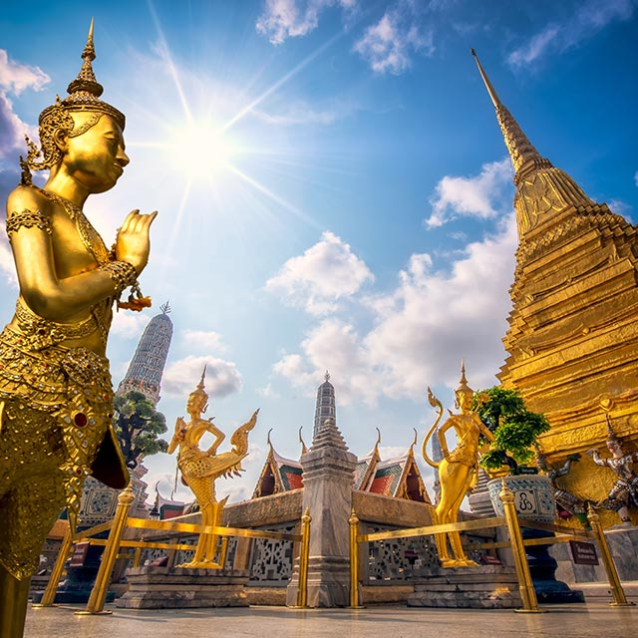
08 DIAS

Día  1 | LOS ANGELES – NARITA 11 DE SEPTIEMBRE 2019  Cita en el Aeropuerto Internacional de Los Angeles para tomarel vuelo de Singapore Airlines hacia Narita.  SINGAPORE AIRLINES 11 11 DE SEPT. LOS ANGELES 15:30 HRS. NARITA 19:00 HRS + 1  Noche a bordo, al cruzar la línea internacional del tiempo se pierde un día.
Día  2 | NARITA – SINGAPUR 12 DE SEPTIEMBRE 2019  Llegada al Aeropuerto Internacional de Narita a las 19:00 hrs. Conexión con el vuelo de Singapore Airlines a Singapur.  SINGAPORE AIRLINES 11 12 DE SEPT. NARITA 20:10 HRS. SINGAPUR 02:25 +1
Día  3 | SINGAPUR – BANGKOK 13 DE SEPTIEMBRE 2019  Llegada al Aeropuerto Internacional de Singapur, conexión con el vuelo de Singapore Airlines a Bangkok.  SINGAPORE AIRLINES 970 13 DE SEPT. SINGAPUR 07:10 HRS. BANGKOK 08:35 HRS.  Llegada al aeropuerto de Bangkok. Después de los tramites de Migración y Aduana, recibimiento por el guía de habla hispana y Traslado al Hotel Ibis Sathorn Bangkok ( 4 estrellas ).  Opcional: Masaje Tailandés para recuperarse del largo trayecto de vuelo.  Comida y Cena por cuenta propia.  Alojamiento en Habitación estándar.
Día  4 | BANGKOK 14 DE SEPTIEMBRE 2019  Desayuno en el hotel. Visita de la ciudad recorriendo, Wat Traimit. Situado en el extremo de Chinatown, en Yaowarat Road, cerca de la estación de tren Hualampong, Wat Traimit alberga el Buda de oro macizo más grande del mundo el Buda de Oro de 5 toneladas, la excursión continuará hacia Wat Pho, el templo más grande de Bangkok, donde se encuentra el enorme Buda reclinado y los Chedis de los Reyes, después continua la visita al Conjunto de Templos y El Palacio Real que es sede administrativa del gobierno, el Gran Palacio de Bangkok, el Templo del Buda Esmeralda (oficialmente conocido como Wat Phra Sri Rattana Satsadaram), considerado como el templo budista más importante de Tailandia, consagra la imagen de un muy reverenciado Buda meticulosamente tallado en un solo bloque de jade.  Comida en Restaurante Local. Por la tarde visita a los Canales en Thonburi en el Rio Chao Phraya donde podremos apreciar las Barcazas Reales y el Templo del Amanecer ( Wat Arun ). Traslado de regreso al Hotel Alojamiento  OPCIONAL  Por la tarde cita en el Lobby del Hotel para trasladarles a la Cena y Espectáculo Siam Niramit, uno de los más famosos en Tailandia donde nos relatan la historia del Reino de Siam. Después de la cena se puede caminar por la Villa Tailandesa para conocer las casas típicas de la región. En el teatro interactúan más de cien artistas y elefantes en el escenario.  Regreso al Hotel y Alojamiento
Día  5 | BANGKOK – MERCADO FLOTANTE – BANGKOK 15 DE SEPTIEMBRE 2019  Desayuno en el Hotel. Encuentro con el guía en la recepción de su hotel y traslado a 80 km al sudoeste de la ciudad para visitar el famoso mercado del tren. Observe como al acercarse el tren al mercado los comerciantes repliegan sus puesto de ventas para permitir al tren cruzar por el medio del mercado. Una vez finalizada la visita, nos dirigiremos al mercado flotante de Dammnoen Saduak. Allí tomaremos una barca para navegar por los canales hasta llegar al mercado y observar cómo se comercia con fruta, verduras, etc. Comida en Restaurante local.  Al acabar la excursión regresaremos al hotel.
Día  6 | BANGKOK – AYUTTHAYA – BANGKOK 16 DE SEPTIEMBRE 2019  Desayuno en el Hotel, traslado a Ayutthaya, la antigua capital del Reino de Siam, a 90 kilómetros de Bangkok, situada en la conjunción de los ríos Lopburi, Prasak y Chao Phraya. La histórica ciudad de Ayutthaya fue fundada en 1350 por el rey U-Thong y sirvió como la capital de lo que fue el predecesor del imperio siamés y la Tailandia moderna. Las principales atracciones en esta ciudad son el Wat Phra Si Sanphet, el templo más grande de la ciudad, conocido por su fila distintiva de chedis restaurados que se encuentra en muchas imágenes de la ciudad, y el Viharn Phra Mongkol Bopit, que contiene una estatua enorme de bronce de Buda. Después breve paseo en elefante alrededor de los templos. Comida en Restaurante local. Regreso al hotel y alojamiento. Cena libre.
Día  7 | BANGKOK – SINGAPUR 17 DE SEPTIEMBRE 2019  Desayuno en el hotel.  Día libre.  Este día se sugiere tiempo para compras en el Centro comercial MBK.  Comida y cena libre.  Por la tarde ( 17:30 hrs ) aproximadamente traslado de salida al aeropuerto de Bangkok para abordar el vuelo de regreso a México.  SINGAPORE AIRLINES 981 17 DE SEPT. BANGKOK 21:10 HRS. SINGAPUR 00:25 +1 HRS.
Día  8 | SINGAPUR – LOS ANGELES – MEXICO 18 DE SEPTIEMBRE 2019  Conexión con el vuelo hacia Los Angeles y después a Mexico.  SINGAPORE AIRLINES 12 18 DE SEPT. SINGAPUR 09:25 HRS. LOS ANGELES 13:10 HRS.

FIN DE NUESTROS SERVICIOS

COSTO POR PERSONA EN BASE OCUPACIÓN DOBLE | Desde  $ 1,395.00 USD**
Mas impuestos | $ 188.00 USD

**Consultar suplemento por temporada

Incluye:

- Boleto de Avión Los Angeles – Bangkok – Los Angeles (con escala en Narita y Singapur ) o
- Saliendo desde México ( Suplemento $280.00 USD con Aeromexico Mexico – Los Angeles – Mexico ).
- Alojamiento en el Hotel Ibis Sathorn Bangkok ( 4 estrellas )en habitación estándar con desayuno diario incluido
- Traslados de llegada y salida en servicio Privado con guía de habla hispana.
- 3 Excursiones de día completo en servicio privado con guía de habla hispana.
- 3 comidas en Restaurantes locales durante las visitas.
- Paseo en Elefante en Ayutthaya ( aproximadamente 15 minutos )
no incluye:

- Gastos de índole personal como bebidas, servicios extras, regalos, lavandería, etc...
- Tramite de visa para Tailandia
- Servicios no mencionados en el itinerario
- Propinas a choferes y guías.

VUELOS MEXICO – LOS ANGELES – MEXICO
AEROMEXICO 646 | 05 DE SEPT. | MÉXICO 07:05 HRS. | LOS ANGELES 09:25 HRS.
AEROMEXICO 643 | 18 DE SEPT. | LOS ANGELES 17:25 HRS. | MEXICO 23:15 HRS

$ 280.00 USD Impuestos incluidos. ( sujetos a cambio hasta la confirmación por parte de Aeromexico )

COSTOS EN DÓLARES AMERICANOS, SUJETOS A CAMBIOS POR DISPONIBILIDAD DE LAS LÍNEAS AÉREAS Y OPERADORES TERRESTRES.

